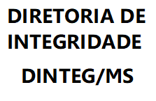

PLANO DE COMUNICAÇÃO & CAPACITAÇÃO 2021

**ministério da saúde**

**ESPLANADA DOS MINISTÉRIOS, SEDE, 6º ANDAR – SALA 643**

MINISTÉRIO DA SAÚDE

Esplanada dos Ministérios, Bloco G – 70058-900 Brasília/DF

**Eduardo Pazzuelo**

Ministro de Estado da Saúde

**Antônio Élcio Franco Filho**

Secretário-Executivo

**Carolina Palhares Lima**

Diretora de Integridade

**Aline Ribeiro**

Coordenadora-Geral de Controle Interno

**Sergio Akutagawa**

Ouvidor-Geral do SUS

**Fernanda Alvares Rocha**

Corregedora-Geral

**Edna Magali de Oliveira Deolindo**

Presidente da Comissão de Ética

**Equipe Técnica Gabinete da DINTEG/MS**

Daniela Piconez e Trigueiros

Camila Vicente Bonfim

Ianê de Andrade Nascimento

Salésia Matias Freire

Sumário

SOBRE A DINTEG 4

SOBRE O PLANO DE COMUNICAÇÃO E CAPACITAÇÃO 6

PRINCIPAIS TEMAS DA COMUNICAÇÃO 8

PÚBLICO-ALVO 9

OBJETIVO GERAL 9

OBJETIVOS ESPECÍFICOS 10

ESTRATÉGIAS DE COMUNICAÇÃO 10

CANAIS E FORMATOS DE COMUNICAÇÃO A SEREM UTILIZADOS 11

TEMAS DA INTEGRIDADE E ESTRATÉGIAS DE COMUNICAÇÃO **12**

ATIVIDADES PREVISTAS 2021 14

REFERÊNCIAS 18

# **SOBRE A DINTEG**

A Diretoria de Integridade – DINTEG/MS foi criada em maio de 2019, por meio do Decreto nº 9.795, que reestruturou o Ministério da Saúde (MS), para cumprir seu papel de Unidade de Integridade do Órgão, conforme preconiza o Decreto 9.203/2017.

A Diretoria tem como objetivos prevenir, detectar e combater fraude, corrupção e quaisquer outras quebras de integridade no MS, além de impulsionar práticas éticas, promover ações no sentido da melhoria dos controles internos da gestão, da transparência e da participação da sociedade.

Compete à DINTEG, em conjunto com as coordenações de Controle Interno (CGCIN), Ouvidoria-Geral do SUS (CGOUV), Corregedoria-Geral (CORREG), em parceria com a Comissão de Ética, sensibilizar a alta administração quanto ao apoio e comprometimento para a implementação e a manutenção dos mecanismos de integridade e ética na pasta, além depromover a interlocução com as unidades do MS, com os órgãos de controle interno e externo e de defesa do Estado.

Cabe também supervisionar o Programa de Integridade;estimular e apoiar a promoção da conduta ética, da transparência, do acesso à informação e da participação social; fomentar as ações de capacitação nas áreas de Controle Interno, Gestão de **Risco**s, Transparência, Ética, Integridade, Ouvidoria e Correição; dentre outras.

A DINTEG tem como premissa a atuação em três frentes no combate à fraude e corrupção: Prevenção, Detecção e Responsabilização.

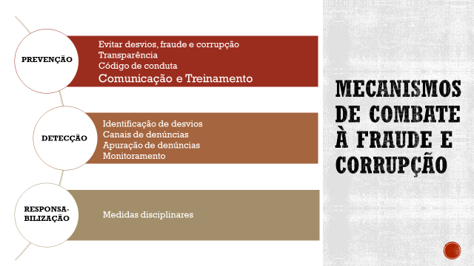

**DETECÇÃO**

**RESPONSABILIZAÇÃO**

**PREVENÇÃO**

A *Prevenção* refere-se às ações que são aplicadas na instituição para evitar a ocorrência de desvios e isso inclui as políticas, programas, processos, capacitação e comunicação elaboradas de forma que evitem o dano, inclusive sendo a ação mais econômica do que as medidas corretivas.

Os benefícios da Prevenção, desenhada desde o início das ações, se mostram na preservação dos recursos públicos e efetividade ao benefício social que se pretenda alcançar com os recursos (1).

Cabe à Prevenção, ações que visem a disseminação da cultura da integridade para público interno e externo, acesso aos dados e à transparência ativa aos atos da administração pública.

*A Comunicação é umas das principais ferramentas estratégicas na prevenção, pois é um canal direto para as ações permanentes, em linguagem acessível, com potencial de se conectar tanto com a atuação dos servidores,quanto na vida dos cidadãos, para a mudança de conduta.*

A *Detecção*trata das ações para identificação tempestiva nos casos de fraude e corrupção. Visa a obtenção de informações suficientes que garantam uma investigação. Essas informações podem resultarde controles estabelecidos, de auditorias realizadas e de fontes internas e externas à organização (1).

*Um forte fator de dissuasão da fraude e corrupção é a consciência em todos de que mecanismos detectivos estão em vigor, o que acaba tendo o efeito de prevenção (1).*

A *Responsabilização* empreende as medidas disciplinares nos casos de desvios e ações que visem eliminar a reincidência do problema e ocorrência de novos incidentes.

A atividade disciplinar ou, também conhecida como responsabilização de agentes públicos, consiste em atividades relacionadas à correição, ou seja, prevenção e repressão de possíveis irregularidades funcionais, cometidas por agentes públicos (2).

# **SOBRE O PLANO DE COMUNICAÇÃO E CAPACITAÇAO**

Este Plano busca desenvolver um trabalho integrado pelas áreas que compõem a DINTEGe a Assessoria de Comunicação do Ministério da Saúde -ASCOM/MS, com vistas a aprimorar a cultura da integridade, com transparência para divulgar as ações e temáticas relacionadas a integridade no âmbito do MS, qualificar os servidores do MS por meio de intervenções, eventos e campanhas informativas, educativas e capacitações.

*A comunicação é uma ferramenta primordial para a interlocução com osagentes públicos do Ministério da Saúde e o público geral (cidadãos e demais profissionais de áreas de interesse/correlatas) para a educação permanente e a publicização eficiente e direta das informações. A divulgação da informação e a acessibilidade digital são elementos indispensáveis para garantir a transparência dos atos administrativos do MS, a qual tem em perspectiva resultados mensuráveis e positivos para a instituição e a sociedade.*

O Plano de Comunicação e Capacitação da DINTEG deve estar alinhado com as diretrizes da ASCOM, responsável pela “formulação, implementação e utilização de meios diversos para divulgação da imagem institucional, da missão e ações do órgão...” (3).

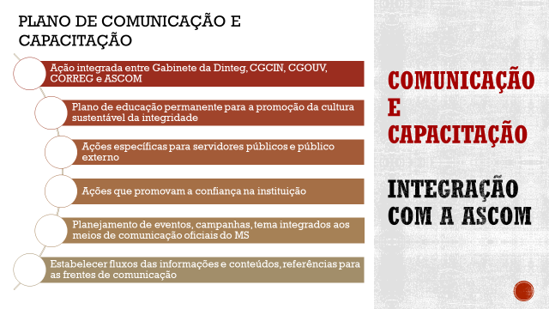

# **PRINCIPAIS TEMAS DA COMUNICAÇÃO**

A convergência das ações da DINTEG e suas coordenações com a ASCOM se dará dentro das três frentes de atuação (Prevenção, Detecção e Responsabilização), com elaboração de estratégias que comuniquem e visibilizem os temas de competência da DINTEG:

* Programa e Plano de Integridade
* Promoção da cultura da integridade e conduta ética
* Gestão de **risco**s
* Transparênciaativa e acesso à informação
* Conflito de Interesses
* Aquisição de insumos estratégicos
* Boas práticas de atividade correcional
* Visibilidade das ações de Responsabilização
* Fluxo de denúncia para os profissionais do Ministério da Saúde
* Aperfeiçoamento técnico a fim de orientar e corrigir a conduta dos profissionais, de forma didática e preventiva
* Ações realizadas pela DINTEG

Estes temas serão trabalhados ao longo do ano de diversas formas e por meio de diferentes estratégias, conforme será descrito neste Plano.

Como consequência da massificação dos temas relacionados à integridade no âmbito do MS, almeja-se **mudança de conduta** dos agentes públicos e qualificação das ações desenvolvidas.

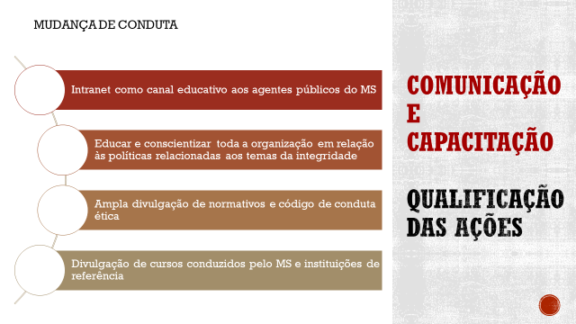

# **público-alvo**

* Alta Administração;
* Servidores, estagiários, colaboradores, prestadores de serviços, e afins;
* Órgãos de Controle; e
* Cidadãos e Empresas.

# **objetivo geral**

* Instituir estratégias de comunicação, a partir dos meios institucionais existentes, que promovam a cultura da integridade, assim como as condutas éticas no trabalho e nas relações institucionais, com vistas a prevenir, detectar, punir e remediar fraudes e atos de corrupção.

# **objetivos específicos**

* Promover comunicação interna e externa integrada, colaborativa e continuada, de forma a incidir na mudança dacultura organizacional, para o fomento da cultura da ética e da integridade, o estímulo às boas práticas para diminuição de ocorrências de desvios éticos e de conduta, fraudes, irregularidades e ilegalidades administrativas, bem como divulgar as ações contidas no Plano de Integridade do MS, no âmbito institucional e aocidadãoem geral;
* Desenvolver ações de comunicação que visem a transparência, o acesso às informações e que potencializem os processos educativos sobre integridade;
* Aperfeiçoar a comunicação interna, tendo como proposta a promoção de maior interação entre os servidores, estagiários, colaboradores, prestadores de serviços e afins, por meio de uma comunicação continuada;
* Comunicar ações que estimulem o comportamento íntegro no âmbito da organização;
* Promover comunicação e divulgaçãorelacionadas às capacitações promovidas pela DINTEG, coordenações vinculadas e demais órgãos de referência;
* Divulgar as ações realizadas pelas unidades da DINTEG para conhecimento dos profissionais do MS, bem como ao público externo.

# **ESTRATÉGIAS DE COMUNICAÇÃO**

Neste item estão descritas as estratégias de comunicação que serão realizadas pela DINTEG, em conjunto com a ASCOM, a fim de alcançar os objetivos deste Plano:

1. Utilizar a Intranet, por meio do ambiente da Integra MS,como repositório de informações sobre os principais temas relacionados à integridade, sendo referência para servidores, estagiários, colaboradores, prestadores de serviços e afins;
2. Divulgar as principais ações da Diretoria no âmbito do MS;
3. Utilizar as ferramentas de comunicação interna (email MKT, Informe MS, tela de login, murais) para ampliar relacionamento com os agentes públicos do MS;
4. Utilizar recursos tecnológicos para divulgação e discussão de temas relacionados à integridade (webconferências, lives, vídeos institucionais, podcasts);
5. Manter articulação permanente com a ASCOM, na elaboração e execução das estratégias de comunicação.

# **CANAIS E FORMATOS DE COMUNICAÇÃO A SEREM UTILIZADOS**

|  |  |  |
| --- | --- | --- |
| COMUNICAÇÃO INTERNA | | |
| MEIO DE COMUNICAÇÃO | **O QUE É** | **OBJETIVOS** |
| Integra MS  Comunica MS  Email MKT  Murais | Canais institucionais de acesso exclusivo dos trabalhadores de todo o MS. | - Estreitar comunicação com toda a rede de profissionais do MS  - Transparência e visibilidade nos temas relacionados à Diretoria e coordenações vinculadas (Controle Interno, Ouvidoria e Corregedoria)  - Marketing interno para propagar a cultura da ética e de integridade  - Divulgar ações da DINTEG,capacitações, estimulando a disseminação da cultura da integridade, no âmbito do Orgão |
| Tela do login | Tela de abertura do computador para realização de login | - Chamar atenção para um tema específico ou data comemorativa, relacionada aos temas da integridade |

|  |  |  |
| --- | --- | --- |
| COMUNICAÇÃO EXTERNA | | |
| MEIO DE COMUNICAÇÃO | **O QUE É** | **OBJETIVOS** |
| Portal Saúde | Página virtual oficial com diversidade de conteúdos sobre saúde e ações do MS | - Criar comunicação com público em geral sobre temas da integridade  - Divulgar plano de integridade, manuais, normativas e outros documentos de relevância para a sociedade  - Divulgar serviços oferecidos pela CGOUV, estreitando comunicação entre o MS e os usuários dos serviços públicos |
| Redes sociais do MS | Páginas virtuais oficiais com conteúdo informativo para os cidadãos – Facebook, Instagram, Twitter, Youtube, Flickr | - Divulgar temas de interesse público, relacionados às temáticas da integridade, com comunicação direta com a população; temas que impactem na vida dos usuários dos serviços públicos |

# **Temas da Integridade E ESTRATÉGIAS DE COMUNICAÇÃO**

|  |  |  |  |
| --- | --- | --- | --- |
| TEMA - PROMOÇÃO DA TRANSPARÊNCIA | | |  |
| Ação | **Responsável** | **Prazo** | **Estratégia** |
| Comunicação sobre transparência | CGOUV e CGCIN | Ao longo de 2021 | Divulgação permanente por meio do IntegraMs, email MKT |
| “Perguntas Frequentes” Ouvidoria - Geral do SUS | CGOUV e ASCOM, com apoio das Secretarias Finalísticas | 1º semestre | Inclusão do item no Portal do MS |
| Adequação das informações divulgadas no Portal do MS à Lei de Acesso à Informação | Departamento de Monitoramento e Avaliação do SUS (DEMAS), ASCOM e OUVSUS | 2º semestre | Adequação do item no Portal do MS |

|  |  |  |  |
| --- | --- | --- | --- |
| TEMA - PROMOÇÃO DA ÉTICA E DA INTEGRIDADE | | | |
| Ação | **Responsáveis** | **Prazos** | **Estratégia** |
| Divulgação de temas da integridade, ações da DINTEG e coordenações | DINTEG/CGCIN/  CGOUV/CORREG | Ao longo de 2021 | Publicações em espaço institucional do IntegraMS; publicação nos demais espaços do IntegraMS, email MKT, InformeMS |
| CORREG em Números | DINTEG/CORREG | Mensal | Divulgação para equipe DINTEG por email; publicação no setor institucional IntegraMS |
| Informe mensal CGU | DINTEG/CGCIN | Mensal | Divulgação para equipe DINTEG por email; publicação no setor institucional IntegraMS |
| Informe semanal TCU | DINTEG/CORREG | Mensal | Divulgação para equipe DINTEG por email; publicação no setor institucional IntegraMS |
| Disseminação do Código de Conduta Ética do Ministério da Saúde | CEMS | Ao longo de 2021 | Apoio à CEMS para ampla divulgação |
| Link da Integridade no Portal MS | DINTEG/CGCIN e ASCOM | 1º semestre | Inclusão de tópico referente à integridade no Portal do MS |
| Divulgação do Programa e do Plano de Integridade | DINTEG/CGCIN e ASCOM | Ao longo de 2021 | Publicação em Editora do MS; IntegraMS, emailmkt, tela de login, InformeMS |
| Política e Metodologia de Gestão de Riscos | DINTEG/CGCIN e ASCOM | Março/2021 | IntegraMS, emailmkt, tela de login, InformeMS |
| Aplicação do questionário de percepção de integridade | CGCIN | 2º semestre | IntegraMS, email MKT |

# ATIVIDADES PREVISTAS 2021

|  |  |  |
| --- | --- | --- |
| EVENTOS |  |  |
| EVENTO | **PERÍODO** | **PÚBLICO** |
| Lançamento do Plano de Integridade | 1º. Semestre | Agentes públicos do MS  Público em geral |

|  |  |  |
| --- | --- | --- |
| CAMPANHAS |  |  |
| CAMPANHAS | **PERÍODO** | **PÚBLICO** |
| Conflito de Interesses | 2º. Semestre | Agentes públicos do MS |
| 3ª Semana de Integridade do MS | 6 a 10 de dezembro | Agentes públicos do MS |

|  |  |  |
| --- | --- | --- |
| CAPACITAÇÕES | | |
| CAPACITAÇÕES | **PERÍODO** | **PÚBLICO** |
| Oficina sobre Gestão de riscos | 1ª. Trimestre | Agentes públicos do MS |
| Capacitação com pontos focais da LAI | 1ª. - 10/03/2021  2ª. – maio/2021 | Agentes públicos do MS |
| Oficinas sobre Riscos à Integridade | março, maio, agosto, outubro e novembro | Agentes públicos do MS |
| Governança nas aquisições de Insumos Estratégicos | 2º. Trimestre | Gestores do MS |
| Oficinas sobre Transparência | Ao longo do ano | Agentes públicos do MS |
| Admissibilidade (PAD, PAS E PAR)[1] | 09/03 | Agentes públicos do MS |
| Comissões processantes (PAD, PAS e PAR) | 23/03 | Agentes públicos do MS |
| Oficinas sobre liderança ética | Abril | Gestores do MS |
| Comunicações processuais (PAD, PAS e PAR | 13/04 | Agentes públicos do MS |
| Instrução probatória (PAD, PAS e PAR) | 27/04 | Agentes públicos do MS |
| Capacitação das áreas técnicas em transparência passiva (SIC/LAI) | Trimestral (Abril/Junho/Setembro/Novembro | Áreas técnicas do MS |
| Dosimetria das sanções disciplinares (Estatutários) | 11/05 | Agentes públicos do MS |
| Indiciamento e relatório final no PAD e no PAS | 25/05 | Agentes públicos do MS |
| Novo sistema OuvidorSUS | Maio | Ouvidorias descentralizadas do SUS |
| Capacitação de áreas técnicas do MS na utilização do OuvidorSUS e procedimentos de ouvidoria | Maio | Áreas técnicas do MS |
| Indiciamento e relatório final no PAR | 08/06 | Agentes públicos do MS |
| Capacitação de ouvidorias do SUS de Estados e Municípios | 2º. trimestre | Ouvidorias descentralizadas do SUS |
| Fluxo de denúncia para os profissionais do Ministério da Saúde | 4º. trimestre | Agentes públicos do MS |

|  |  |  |  |  |
| --- | --- | --- | --- | --- |
| PUBLICAÇÕES | | | | |
| TEMA | **FORMATO** | **PERIODO DA PUBLICAÇÃO** | **ÁREA RESPONSÁVEL** | **TRATAMENTO** |
| Plano de Integridade | Plano | 1º. semestre | DINTEG/MS | Demanda tratamento editorial – ampla divulgação para público interno e externo |
| Relatório de Gestão da Ouvidoria-Geral do Sistema Único De Saúde | Relatório | Fevereiro | CGOUV/DINTEG/MS | Divulgação interna |
| Manuais de Tipificação e do Novo Sistema OuvidorSUS | Manual | Abril/ Permanente | CGOUV/DINTEG/MS | Divulgação interna |
| Manual de conflito de interesses | Cartilha | 2º. semestre | CGCIN/DINTEG/MS | Demanda tratamento editorial – ampla divulgação para público interno e externo |
| Guia de Orientações Básicas para Implantação de Ouvidorias do SUS | Guia | Permanente | CGOUV/DINTEG/MS | Demanda tratamento editorial – ampla divulgação para público interno e externo |
| Manual de Ouvidoria do SUS | Manual | Julho/ Permanente | CGOUV/DINTEG/MS | Demanda tratamento editorial – ampla divulgação para público interno e externo |

# Referências

1. Tribunal de Contas da União. REFERENCIAL DE COMBATE A FRAUDE E CORRUPÇÃO. Aplicável a Órgãos e Entidades da Administração Pública. Brasília, 2017.
2. Portal da Controladoria-Geral da União. Disponível em <<https://corregedorias.gov.br/assuntos/responsabilizacao-agentes-publicos>>.
3. Portal do Ministério da Saúde. Disponível em <<https://antigo.saude.gov.br/comunicacao-e-imprensa?view=default>>.

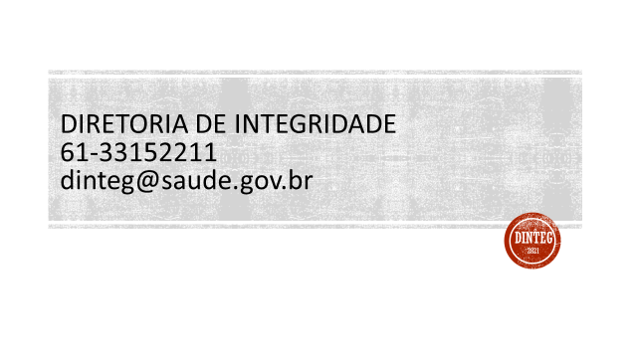

1. PAD - processo administrativo disciplinar; PAS - processo administrativo sancionador; PAR - processo administrativo de responsabilização de pessoa jurídica